Scaleform AS3.0 CLIK 使用
目录
Scaleform AS3.0 CLIK 使用 1
CLIK使用 1
详细使用流程 1
资源制作 5

CLIK使用
Layout.Commom下有个MyCLIK_Component.fla文件，该文件用于放置一套已换好皮肤的基础UI，使用时复制相应的组件到文件库里使用。有三种使用方法：
- 直接使用
- 自定义使用
- 自定义组合使用

详细使用流程
- 直接使用
该方法适用于设计者不需要具体调整控件内部属性。如：字体大小，控件皮肤等。但

  - 打开MyCLIKComponent.fla
  - 在MyCLIKComponet库里选择需要的控件并复制
  - 打开目标fla的库，并粘贴刚刚选择的控件
  - 在目标库里打开刚刚粘贴的控件属性面板（这里以DefaultTextInput为例）
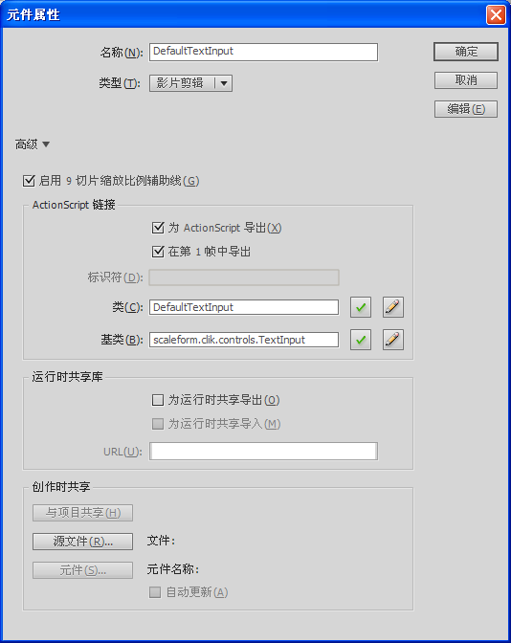

  - 在 创建时共享 标题下选择源文件，将此控件与MyCLIKComponent里的DefaultTextInput控件连接起来。勾选，自动更新。最后确定保存。
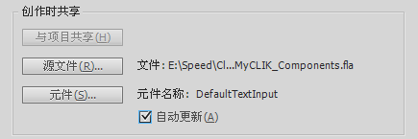

注：直接使用这种方法好处是，当需要调整这些直接使用的控件时，不需要每个界面单独的调整，只需要调整MyCLIKComponent里的控件就可以了。

- 自定义使用
该方法适用于基础控件的表现不能满足设计者的需求。如：需要特定的控件皮肤等。

a-c步骤与1）直接使用方法的a-c步骤一致。
d）打开CommonRes.fla文件，复制button文件夹到目标文件的库。并确认各个位图的运行时共享库是否正确（共享文件后面有介绍）
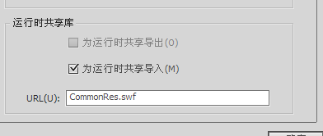

e) 双击控件，进入编辑模式。
f) 按照button的各种状态，将相应的图片添加到button层
注意要将描点置于左上角，调整九宫格切割线位置
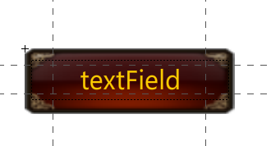
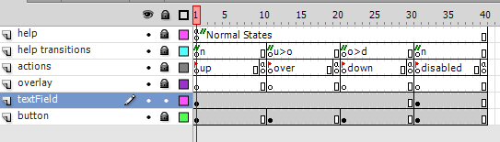
- 自定义组合使用
该方法适合于当前基本控件不能满足需求或需要某些基础控件组合成为一个单独的控件时使用。需要程序员协助。
以LoginWin.fla里的MyLoginPanel控件为例。
  - 新建元件 使用静态文本、TextInput和Button组合一个登录面板
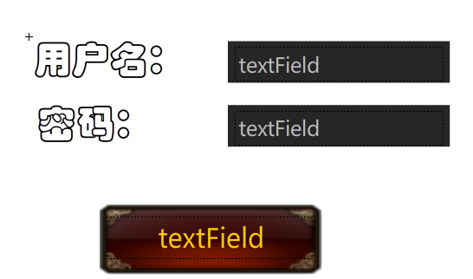
  - 为需要脚本设置的控件添加实例名
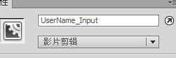
  - 新建As3 脚本文件，保存在Com.Scaleform.Login下，命名为：LoginPanel
  - 在LoginPanel.as里声明刚刚控件的实例
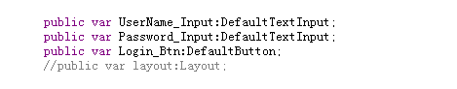
  - 用户名输入设置焦点，按钮添加侦听事件，点击按钮时回调给C#
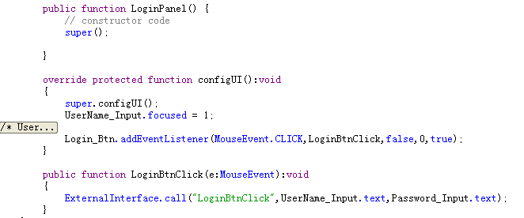 注：configUI函数是从UIComponent继承而来，在组件配置时调用，
关于CLIK控件具体的解说参考官方文档：sf_4.2_CLIK_AS3_user_guide.pdf

  - 回到LoginWin.fla，打开MyLoginPanel属性界面，将刚刚创建的脚本包路径填入基类
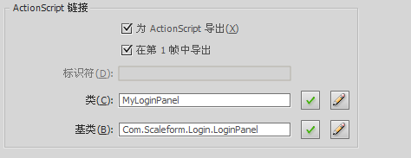

资源制作
- 制作共享资源--为运行时共享导出（以CommonRes文件为例）
  - 打开库面板，空白地方右键->选择 运行时共享库URL 填写本文件的发布名字
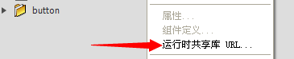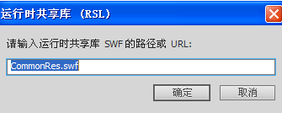
  - 将图素资源转为png格式放入Resource.Textures.CommonRes文件夹下
  - 将将Resource.Textures.CommonRes文件夹的图素导入到CommonRes库
  - 打开资源属性窗口->选项标签 检测资源名称；勾选允许平滑；压缩选择无(PNG/GIF)
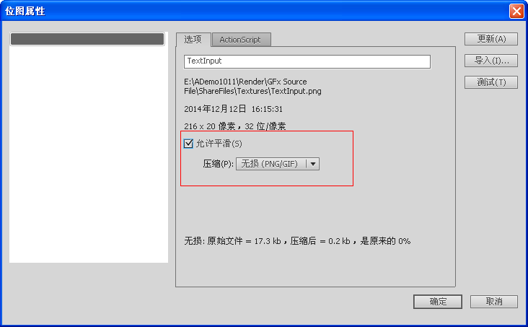
Actionscript的类和基类使用默认即可.
如果URL没默认值的话保存.fla再设置运行时共享库或者手动填入即可.
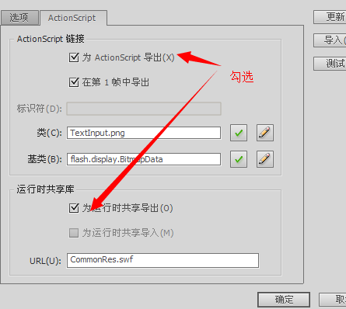

- 制作共享资源--为运行时共享导入（以LoginWin为例）
  - 在共享文件内选择要共享的资源，并复制到目标文件的库内
  - 打开目标文件库内共享资源的属性页面->ActionScript标签，检测确保勾选运行时共享导入，类和URL；
  - URL一定要注意路径填写正确（具体项目路径而定）
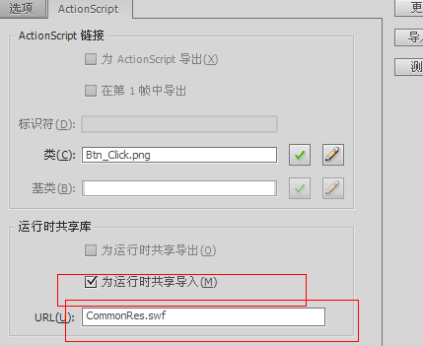

- 非共享资源（以图素资源为例）
与共享资源类似，只是不需要勾选为运行时共享导出。

- CLIK控件制作
在MyCLIK_Components.fla里存放基础UI组件，已经换皮。可以直接复制到目标文件使用。在目标文件里可以自行换皮。
a) 组件属性
确保 元件属性 和 组件定义 指向正确的类。这两个类的定义是一致的。
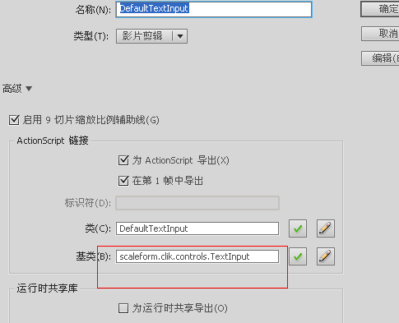
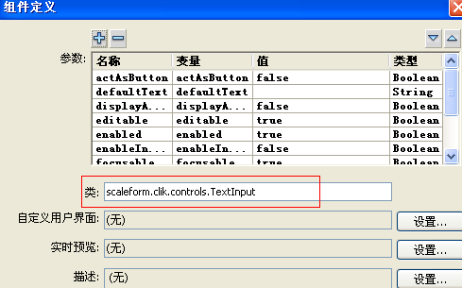

确保组件属性 类名 在当前.fla内不重复，组件之间相互使用时，参数值没错。
建议尽量与组件属性的名称保存一致。可以更直观的同一个文件内有没有类名重复的。
除非该控件使用的类是自定义，且多个控件需要用到。

b) 组件时间轴（以DefaultTextInput为例）

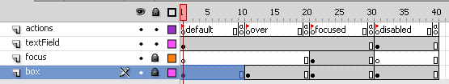
Actions：层不需要修改(除非要做动画)，该层有当前帧脚本控制和组件状态切换识别标签。(如果界面布局和界面逻辑不是同一个人制作的话这里的信息要交接清楚)
textField：为输入框的文本层，存放输入框上显示的文本，文本字体尽量选择共享字体，其余的属性按设计师设计
Box：为输入框组件的背景层，可以根据输入框不同状态显示不同的背景（通常换皮只需更改这层就可以）

c) Scaleform支持Scale9Grid智能的改变影片剪辑和用户界面元素的尺寸。
勾选 启用9切片缩放比例辅助线
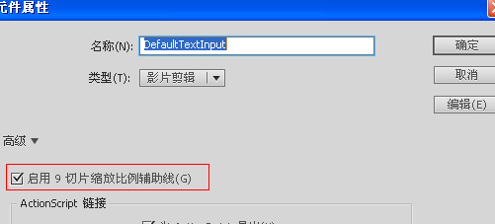

调整 button组件的textField层的所有文本大小，字体大小。
调整 button组件的Scale9Grid 辅助线位置，具体位置视情况而定。
